T.C
UŞAK VALİLİĞİ
ÖĞRETMEN MAHMUT ÖZGÖBEK İLKOKULU MÜDÜRLÜĞÜ

2019-2023 STRATEJİK PLANI

SUNUŞ 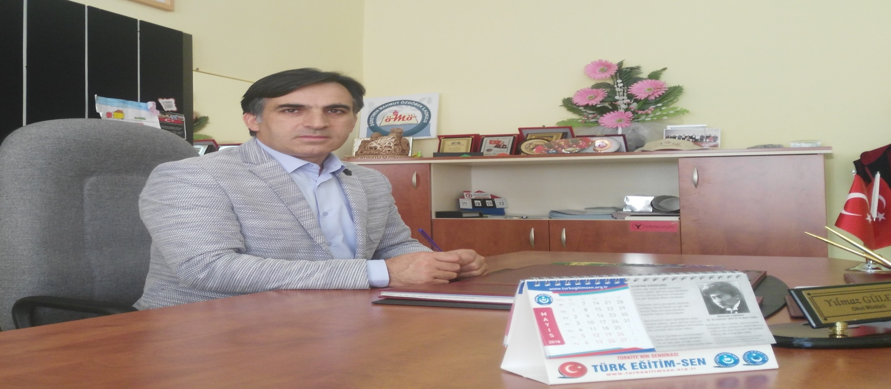
“Örnek Okul” olma hedefinde; 2019 - 2023 stratejik plânımızın okulumuzun geleceğine, ufkuna ışık tutmasını diliyoruz. Bu plânın oluşmasında tabandan tavana özverili, paylaşımcı bir zihniyetle çalışan tüm çalışanlarımızı yürekten kutluyoruz. Son birkaç yıl içerisinde mevzuat gereği yenilenen ve büyüyen okulumuz kadrosu, okulumuz paydaşları , yaklaşık 5 yıl süren bu süreç içinde kendilerini ve birbirlerini daha iyi tanımışlar, kurumsal kimliklerini ve bunun eğitim bölgemizin sakinleri için ne ifade ettiğini algılamışlar, gelecek hedeflerini daha net bir şekilde tanımlamışlardır. Kurum olarak vizyonumuz ve misyonumuz, paylaştığımız değerlerimiz, performans alanlarımız ortaya yeniden konulmuştur. Güçlü ve zayıf yanlarımız, tehditlerimiz ve fırsatlarımız irdelenmiştir.
Gelinen noktada nerede olduğumuzu, nereye ve nasıl varmak istediğimizi daha açık bir şekilde ve ortak aklın sonucu olarak algılıyoruz. Stratejik düşünmenin, stratejik yol almanın önemini kavrıyoruz. Ekip çalışmasının zevkine daha çok varırken, daha verimli çalışmanın, sinerji yaratabilmenin, okulumuzun tüm alâkadarıyla birlikte çalışmanın keyfini yaşıyoruz. Bu ürünün, hepimizde ve diğer paydaşlarımızda da okulumuza olan aidiyet duygusunu, bütünleşme duygusunu güçlendirdiğine de inanıyoruz. 2023 yılında hedeflerimize büyük ölçüde ulaşabileceğimize inanıyoruz. 2023’ te ise geleceği çok daha parlak olan, okulumuz için yeni hedefler yaratabileceğimize inanıyoruz. Bu plânın tüm öğrencilerimiz ve personelimiz için ilerici bir kaynak olduğunu, okulumuz için yenilik olduğunu düşünüyoruz. Emeği olan paydaşlarımıza teşekkür ederiz.
“Örnek Okul” olma yolundayız… Yılmaz GÜLEN Okul Müdürü

İçindekiler
Sunuş …3.
İçindekiler 4.
BÖLÜM I: GİRİŞ ve PLAN HAZIRLIK SÜRECİ 5
BÖLÜM II: DURUM ANALİZİ 6
Okulun Kısa Tanıtımı 6
Okulun Mevcut Durumu: Temel İstatistikler 8
PAYDAŞ ANALİZİ 12
GZFT (Güçlü, Zayıf, Fırsat, Tehdit) Analizi 17
Gelişim ve Sorun Alanları 20
BÖLÜM III: MİSYON, VİZYON VE TEMEL DEĞERLER 23
MİSYONUMUZ 23
VİZYONUMUZ 23
TEMEL DEĞERLERİMİZ 24
BÖLÜM IV: AMAÇ, HEDEF VE EYLEMLER 25
TEMA I: EĞİTİM VE ÖĞRETİME ERİŞİM 25
TEMA II: EĞİTİM VE ÖĞRETİMDE KALİTENİN ARTIRILMASI 26
TEMA III: KURUMSAL KAPASİTE 31
V. BÖLÜM: MALİYETLENDİRME 34
EKLER: 34

BÖLÜM I: GİRİŞ ve PLAN HAZIRLIK SÜRECİ
2019-2023 dönemi stratejik plan hazırlanması süreci Üst Kurul ve Stratejik Plan Ekibinin oluşturulması ile başlamıştır. Ekip tarafından oluşturulan çalışma takvimi kapsamında ilk aşamada durum analizi çalışmaları yapılmış ve durum analizi aşamasında paydaşlarımızın plan sürecine aktif katılımını sağlamak üzere paydaş anketi, toplantı ve görüşmeler yapılmıştır.
Durum analizinin ardından geleceğe yönelim bölümüne geçilerek okulumuzun amaç, hedef, gösterge ve eylemleri belirlenmiştir. Çalışmaları yürüten ekip ve kurul bilgileri altta verilmiştir.

STRATEJİK PLAN ÜST KURULU

Üst Kurul Bilgileri |  | Ekip Bilgileri
Adı Soyadı | Unvanı | Adı Soyadı | Unvanı
Yılmaz GÜLEN | OKUL MÜDÜRÜ | Adem KIRKULAK | MÜDÜR YARDIMCISI
Aysel ŞEREF | ÖĞRETMEN | Fatma ÜNLÜ EVREN | İNGİLİZCE ÖĞRETMENİ
Zehra PEKÖZ | ÖĞRETMEN | Ferah BAYKAL | ÖĞRETMEN
Elif ÖZTÜRK | OKUL AİLE BİRLİĞİ BAŞKANI | Sevim UYAR | ÖĞRETMEN
Zehra AY | YÖNETİM KURULU ÜYESİ | Gülsün ÇELİK | ÖĞRETMEN
 |  | Tuba ÖZDUYAN | GÖNÜLLÜ VELİ
 |  | Sibel UĞUR | GÖNÜLLÜ VELİ

BÖLÜM II: DURUM ANALİZİ
Durum analizi bölümünde okulumuzun mevcut durumu ortaya konularak neredeyiz sorusuna yanıt bulunmaya çalışılmıştır.
Bu kapsamda okulumuzun kısa tanıtımı, okul künyesi ve temel istatistikleri, paydaş analizi ve görüşleri ile okulumuzun Güçlü Zayıf Fırsat ve Tehditlerinin (GZFT) ele alındığı analize yer verilmiştir.

OKULUMUZU TANIYALIM

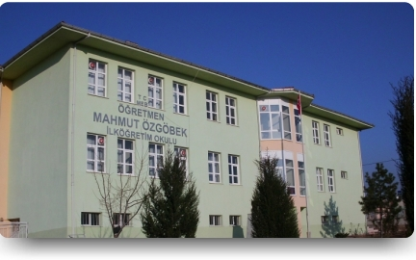
OKULUN TARİHÇESİ VE YAPISI
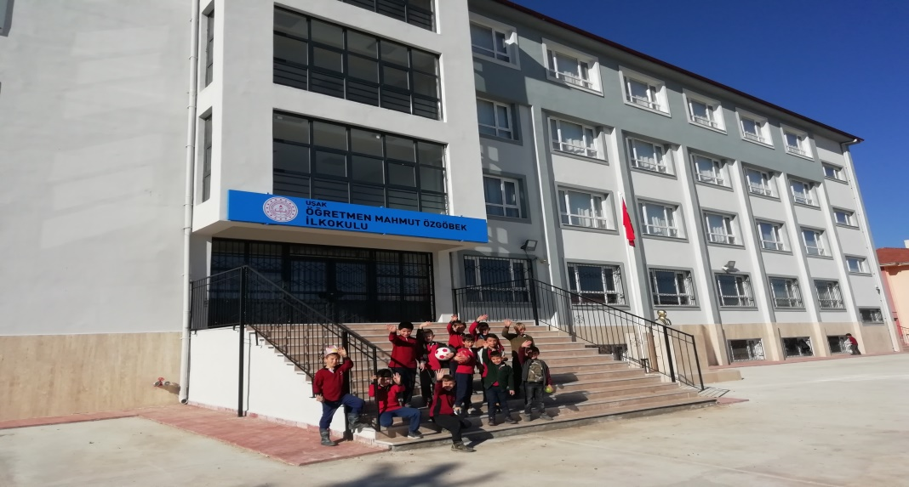

Uşak’ ta 19 yıl öğretmenlik yaptıktan sonra mesleğinden ayrılarak iş hayatına atılan Mahmut ÖZGÖBEK, içindeki öğretmenlik özlemini gidermek için adını taşıyan 10 derslikli ve 360 öğrenci kapasiteli okulumuzu yaptırmaya karar vermiş. Okulumuz 2006 yılında Eğitim-Öğretime başlamıştır. Okulumuz kısa bir süre içinde eğitim araç ve gereçleri bakımından eksiklerini tamamlamış olup, öğrenci odaklı Türk Milli Eğitiminin amaçları doğrultusunda çağın gerektirdiği bilgi ve becerileri kazanmış, topluma uyumlu, üretken bireyler yetiştirmeyi hedeflemiştir. Bu hedef doğrultusunda faaliyet gösteren okulumuzda 2016-2017 tarihinden itibaren derslik ihtiyacı hasıl olmuş ve gerekli çalışmalar başlatılmıştır.2019-2020 eğitim öğretim yılı itibariyle İl Özel İdare tarafından yaptırılan ilave 16 derslikli ek bina ile takviye edilmiştir. Halı hazırda iki binadan oluşan 26 derslik ile hizmet vermektedir.
Okulumuzda 2013-2014 eğitim öğretim yılından itibaren OÇEM sınıfı bulunmaktadır.

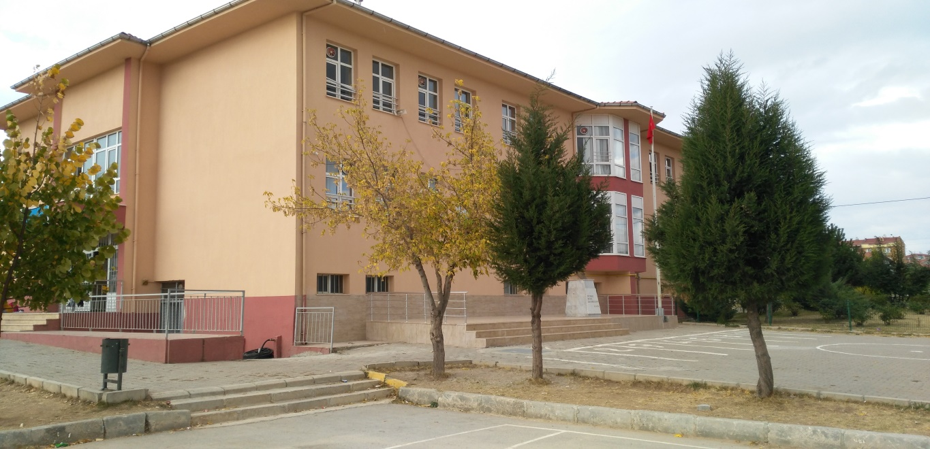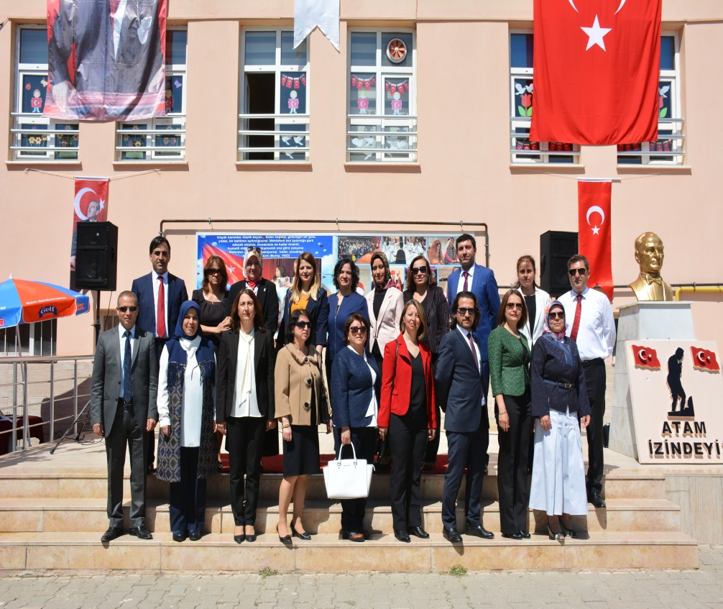

Okulun Mevcut Durumu: Temel İstatistikler
Okul Künyesi
Okulumuzun temel girdilerine ilişkin bilgiler altta yer alan okul künyesine ilişkin tabloda yer almaktadır.

Temel Bilgiler Tablosu- Okul Künyesi
İli: ÖĞRETMEN MAHMUT ÖZGÖBEK İLKOKULU |  |  |  | İlçesi: MERKEZ
Adres: | Cumhuriyet Mah.3 Mücahit Sok.No 3/A UŞAK |  |  | Coğrafi Konum (link)*: |  | https://tinyurl.com/y44vm2r7  (38°38'52.1"N 29°23'46.1"E)
Telefon Numarası: | 2762162998 |  |  | Faks Numarası: |  | 2162998
e- Posta Adresi: | 722940@meb.k12.tr |  |  | Web sayfası adresi: |  | http://omahmutozgobekio.meb.k12.tr
Kurum Kodu: | 722940 |  |  | Öğretim Şekli: |  | Normal Eğitim
Okulun Hizmete Giriş Tarihi : 2006 |  |  |  | Toplam Çalışan Sayısı * |  | 25
Öğrenci Sayısı: | Kız | 159 |  | Öğretmen Sayısı | Kadın | 15
 | Erkek | 211 |  |  | Erkek | 4
 | Toplam | 370 |  |  | Toplam | 19
Derslik Başına Düşen Öğrenci Sayısı |  |  | :28,5 | Şube Başına Düşen Öğrenci Sayısı |  |  | :28,5
Öğretmen Başına Düşen Öğrenci Sayısı |  |  | :20,5 | Şube Başına 30’dan Fazla Öğrencisi Olan Şube Sayısı |  |  | :2
Öğrenci Başına Düşen Toplam Gider Miktarı* |  |  | 22,846,00/322=  70,00 | Öğretmenlerin Kurumdaki Ortalama Görev Süresi |  |  | 8

Çalışan Bilgileri
Okulumuzun çalışanlarına ilişkin bilgiler altta yer alan tabloda belirtilmiştir.
Çalışan Bilgileri Tablosu*
Unvan* | Erkek | Kadın | Toplam
Okul Müdürü ve Müdür Yardımcısı | 2 |  | 2
Sınıf Öğretmeni | 2 | 12 | 14
Branş Öğretmeni | 2 | 2 | 4
Rehber Öğretmen |  | 1 | 1
İdari Personel | 1 |  | 1
Yardımcı Personel |  | 2 | 2
Güvenlik Personeli |  | 1 | 1
Toplam Çalışan Sayıları |  |  | 25

Okulumuz Bina ve Alanları
Okulumuzun binası ile açık ve kapalı alanlarına ilişkin temel bilgiler altta yer almaktadır.

Okul Yerleşkesine İlişkin Bilgiler
Okul Bölümleri * |  | Özel Alanlar | Var | Yok
Okul Kat Sayısı | A Blok:Z+3  B Blok:Z+1 | Çok Amaçlı Salon | Var
Derslik Sayısı | 26 | Çok Amaçlı Saha |  | Yok
Derslik Alanları (m2) | A blok:50(m2)  B blok:43(m2) | Kütüphane | Var
Kullanılan Derslik Sayısı | 18 | Fen Laboratuvarı | Var
Şube Sayısı | 18 | Bilgisayar Laboratuvarı |  | Yok
İdari Odaların Alanı (m2) | 10(m2) | İş Atölyesi |  | Yok
Öğretmenler Odası (m2) | 20(m2) | Beceri Atölyesi |  | Yok
Okul Oturum Alanı (m2) | Ablok672m2  Bblok467(m2) | Pansiyon |  | Yok
Okul Bahçesi (Açık Alan)(m2) | 11.236(m2)
Okul Kapalı Alan (m2) | 1.401(m2)
Sanatsal, bilimsel ve sportif amaçlı toplam alan (m²) | 250(m2)
Kantin (m2)
Tuvalet Sayısı | 40
Diğer (………….)

Sınıf ve Öğrenci Bilgileri
Okulumuzda yer alan sınıfların öğrenci sayıları alttaki tabloda verilmiştir.

SINIFI | Kız | Erkek | Toplam | SINIFI | Kız | Erkek | Toplam
1. Sınıf | 52 | 60 | 112
2. Sınıf | 46 | 67 | 113
3. Sınıf | 42 | 41 | 83
4. Sınıf | 32 | 58 | 90
OÇEM | 1 | 7 | 8
Genel Toplam | 173 | 233 | 406

Donanım ve Teknolojik Kaynaklarımız
Teknolojik kaynaklar başta olmak üzere okulumuzda bulunan çalışır durumdaki donanım malzemesine ilişkin bilgiye alttaki tabloda yer verilmiştir.
Teknolojik Kaynaklar Tablosu
Akıllı Tahta Sayısı | 0 | TV Sayısı | 0
Masaüstü Bilgisayar Sayısı | 16 | Yazıcı Sayısı | 6
Taşınabilir Bilgisayar Sayısı |  | Fotokopi Makinası Sayısı | 3
Projeksiyon Sayısı | 16 | İnternet Bağlantı Hızı | 8 mp

Gelir ve Gider Bilgisi
Okulumuzun genel bütçe ödenekleri, okul aile birliği gelirleri ve diğer katkılarda dâhil olmak üzere gelir ve giderlerine ilişkin son iki yıl gerçekleşme bilgileri alttaki tabloda verilmiştir.
Yıllar | Gelir Miktarı | Gider Miktarı
2016 | 25,010,00 | 24,905,54
2017 | 22,960,00 | 17,672,50

PAYDAŞ ANALİZİ
Kurumumuzun temel paydaşları öğrenci, veli ve öğretmen olmakla birlikte eğitimin dışsal etkisi nedeniyle okul çevresinde etkileşim içinde olunan geniş bir paydaş kitlesi bulunmaktadır. Paydaşlarımızın görüşleri anket, toplantı, dilek ve istek kutuları, elektronik ortamda iletilen önerilerde dâhil olmak üzere çeşitli yöntemlerle sürekli olarak alınmaktadır.

Paydaş anketlerine ilişkin ortaya çıkan temel sonuçlara altta yer verilmiştir * :

Öğrenci Anketi Sonuçları:
Sıra No | MADDELER | KATILMA DERECESİ
 |  | Kesinlikle Katılıyorum | Katılıyorum | Kararsızım | Kısmen Katılıyorum | Katılmıyorum | Katılan Öğrenci Sayısı
1 | Öğretmenlerimle ihtiyaç duyduğumda rahatlıkla görüşebilirim. | % 73 | % 18 | % 2 | % 6 | % 1 | 167
2 | Okul müdürü ile ihtiyaç duyduğumda rahatlıkla konuşabiliyorum. | % 60 | % 19 | % 13 | % 4 | % 4 | 167
3 | Okulun rehberlik servisinden yeterince yararlanabiliyorum. | % 52 | % 22 | % 17 | % 7 | % 2 | 167
4 | Okula ilettiğimiz öneri ve isteklerimiz dikkate alınır. | % 63 | % 19 | % 6 | % 8 | % 4 | 167
5 | Okulda kendimi güvende hissediyorum. | % 86 | % 8 | % 2 | % 2 | % 2 | 167
6 | Okulda öğrencilerle ilgili alınan kararlarda bizlerin görüşleri alınır. | % 62 | % 19 | % 13 | % 3 | % 3 | 167
7 | Öğretmenler yeniliğe açık olarak derslerin işlenişinde çeşitli yöntemler kullanmaktadır. | % 89 | % 6 | % 3 | % 1 | % 1 | 167
8 | Derslerde konuya göre uygun araç gereçler kullanılmaktadır. | % 82 | % 15 | % 1 | % 1 | % 1 | 167
9 | Teneffüslerde ihtiyaçlarımı giderebiliyorum. | % 68 | % 23 | % 2 | % 3 | % 4 | 167
10 | Okulun içi ve dışı temizdir. | % 51 | % 15 | % 8 | % 5 | % 21 | 167
11 | Okulun binası ve diğer fiziki mekânlar yeterlidir. | % 25 | % 17 | % 22 | % 12 | % 24 | 167
12 | Okul kantininde satılan malzemeler sağlıklı ve güvenlidir. | % 24 | % 16 | % 26 | % 11 | % 23 | 167
13 | Okulumuzda yeterli miktarda sanatsal ve kültürel faaliyetler düzenlenmektedir. | % 63 | % 19 | % 3 | % 13 | % 2 | 167

Öğrenci görüş ve değerlendirmeleri anket formunda öğrencilerin yazılı ifadelerinin okulun olumlu ve olumsuz yönlerinin sınıflandırılması.

OLUMLU (BAŞARILI) YÖNLERİ | OLUMSUZ(BAŞARISIZ) YÖNLERİ
1. Okulda güvenlik personeli olması  2. Okulda yapılan etkinlikler ve geziler  3. Okul temiz olduğu için hastalıklardan korunması  4. Okulun bahçesinin geniş olması  5. Okulda çeşitli faaliyetlerin yapılması  6. Öğretmenler çok iyi | 1.Okulda kütüphane alanının yetersiz olması  2. Çim sahanın olmaması  3. Okulda kantin olmaması  4. Bazen tuvaletlerin kokması  5. Akıllı tahtaların olmaması  6.Satranç ve kodlama kurslarının olmaması  7.Futbol,voleybol ve basketbol kurslarının olmaması

Öğretmen Anketi Sonuçları:
Sıra No | MADDELER | KATILMA DERECESİ
 |  | Kesinlikle Katılıyorum | Katılıyorum | Kararsızım | Kısmen Katılıyorum | Katılmıyorum | Katılan Öğretmen sayısı
1 | Okulumuzda alınan kararlar, çalışanların katılımıyla alınır. | 9 %69,2 | 2 %15,4 | 1 %7,7 | 1 %7,7 |  | 13
2 | Kurumdaki tüm duyurular çalışanlara zamanında iletilir. | 10 %76,9 | 3 %23,1 |  |  |  | 13
3 | Her türlü ödüllendirmede adil olma, tarafsızlık ve objektiflik esastır. | 9 %69,2 | 2 %15,4 |  | 2 %15,4 |  | 13
4 | Kendimi, okulun değerli bir üyesi olarak görürüm. | 7 %53,8 | 4 %30,8 |  | 2 %15,4 |  | 13
5 | Çalıştığım okul bana kendimi geliştirme imkânı tanımaktadır. | 8 %61,5 | 3 %23,1 |  | 1 %7,7 | 1 %7,7 | 13
6 | Okul, teknik araç ve gereç yönünden yeterli donanıma sahiptir. | 4 %30,8 | 7 %53,8 |  | 2 %15,4 |  | 13
7 | Okulda çalışanlara yönelik sosyal ve kültürel faaliyetler düzenlenir. | 6 %46,2 | 5 %38,4 |  |  | 2 %15,4 | 13
8 | Okulda öğretmenler arasında ayrım yapılmamaktadır. | 8 %61,5 | 5 %38,4 |  |  |  | 13
9 | Okulumuzda yerelde ve toplum üzerinde olumlu etki bırakacak çalışmalar yapmaktadır. | 8 %61,5 | 4 %30,8 | 1 %7,7 |  |  | 13
10 | Yöneticilerimiz, yaratıcı ve yenilikçi düşüncelerin üretilmesini teşvik etmektedir. | 8 %61,5 | 3 %23,1 | 1 %7,7 | 1 %7,7 |  | 13
11 | Yöneticiler, okulun vizyonunu, stratejilerini, iyileştirmeye açık alanlarını vs. çalışanlarla paylaşır. | 9 %69,2 | 2 %15,4 |  | 2 %15,4 |  | 13
12 | Okulumuzda sadece öğretmenlerin kullanımına tahsis edilmiş yerler yeterlidir. | 2 %15,4 | 6 %46,1 | 1 %7,7 | 2 %15,4 | 2 %15,4 | 13
13 | Alanıma ilişkin yenilik ve gelişmeleri takip eder ve kendimi güncellerim. | 9 %69,2 | 3 %23,1 | 1 %7,7 |  |  | 13

Veli Anketi Sonuçları:
Sıra No | MADDELER | KATILMA DERECESİ
 |  | Kesinlikle Katılıyorum | Katılıyorum | Kararsızım | Kısmen Katılıyorum | Katılmıyorum | Katılan Veli Sayısı
1 | İhtiyaç duyduğumda okul çalışanlarıyla rahatlıkla görüşebiliyorum. | % 62 | % 33 | % 2 | % 2 | % 1 | 284
2 | Bizi ilgilendiren okul duyurularını zamanında öğreniyorum. | % 66 | % 31 | % 1 | % 1,7 | % 0,3 | 284
3 | Öğrencimle ilgili konularda okulda rehberlik hizmeti alabiliyorum. | % 54 | % 36 | % 4 | % 5 | % 2 | 284
4 | Okula ilettiğim istek ve şikâyetlerim dikkate alınıyor. | % 48 | % 39 | % 6 | % 5 | % 2 | 284
5 | Öğretmenler yeniliğe açık olarak derslerin işlenişinde çeşitli yöntemler kullanmaktadır. | % 60 | % 31 | % 5 | % 2 | % 2 | 284
6 | Okulda yabancı kişilere karşı güvenlik önlemleri alınmaktadır. | % 51 | % 39 | % 5 | % 3 | % 2 | 284
7 | Okulda bizleri ilgilendiren kararlarda görüşlerimiz dikkate alınır. | % 49 | % 38 | % 9 | % 3 | % 1 | 284
8 | E-Okul Veli Bilgilendirme Sistemi ile okulun internet sayfasını düzenli olarak takip ediyorum. | % 37 | % 34 | % 4 | % 16 | % 9 | 284
9 | Çocuğumun okulunu sevdiğini ve öğretmenleriyle iyi anlaştığını düşünüyorum. | % 76 | % 21 | % 0,3 | % 2 | % 0,7 | 284
10 | Okul, teknik araç ve gereç yönünden yeterli donanıma sahiptir. | % 39 | % 38 | % 9 | % 10 | % 4 | 284
11 | Okul her zaman temiz ve bakımlıdır. | % 50 | % 42 | % 2 | % 2 | % 4 | 284
12 | Okulun binası ve diğer fiziki mekânlar yeterlidir. | % 26 | % 25 | % 17 | % 19 | % 13 | 284
13 | Okulumuzda yeterli miktarda sanatsal ve kültürel faaliyetler düzenlenmektedir. | % 42 | % 35 | % 13 | % 6 | % 4 | 284

Veli Anketi Sonuçlarına Göre:
OLUMLU (BAŞARILI) YÖNLERİMİZ | OLUMSUZ(BAŞARISIZ) YÖNLERİ
1.Okulumuz idarecileri güler yüzlü ve velilerle ilgilenirler  2.Okulumuz öğretmenleri alanlarında çok iyiler ve farklı yaklaşımlarla ders işlemektedirler.  3.Okulumuzda yeterli miktarda kültürel ve sanatsal faaliyetler düzenlenmektedir.  4.Öğrencilerimize ilgili konularda gerekli rehberlik hizmeti verilmektedir.  5.İhtiyaç duyduğumda okulumuz çalışanlarıyla rahatlıkla görüşülebilmektedir.  6.Okulumuz ile ilgi durumlar zamanında veli ve öğrencilere duyurulmaktadır.  7.Okulumuza iletilen şikayetler ve istekler dikkate alınmaktadır.  8.Okulumuzun temizliği ve ısınması iyidir.  9.Okulumuzda güvenil olması memnuniyet vericidir.  10. Özel eğitime yönelik sınıfımızın olması | 1.Aynı bahçe içerisinde farklı okul olması ve bahçe kapısının fazla olması  2.Okulun küçük olması, dersliklerin yetersiz kalması  3.Tuvaletlerin kokması  4.Satranç ve kodlama kurslarının olmaması  5.Futbol,voleybol ve basketbol kurslarının olmaması

GZFT (Güçlü, Zayıf, Fırsat, Tehdit) Analizi *
Okulumuzun temel istatistiklerinde verilen okul künyesi, çalışan bilgileri, bina bilgileri, teknolojik kaynak bilgileri ve gelir gider bilgileri ile paydaş anketleri sonucunda ortaya çıkan sorun ve gelişime açık alanlar iç ve dış faktör olarak değerlendirilerek GZFT tablosunda belirtilmiştir. Dolayısıyla olguyu belirten istatistikler ile algıyı ölçen anketlerden çıkan sonuçlar tek bir analizde birleştirilmiştir.
Kurumun güçlü ve zayıf yönleri donanım, malzeme, çalışan, iş yapma becerisi, kurumsal iletişim gibi çok çeşitli alanlarda kendisinden kaynaklı olan güçlülükleri ve zayıflıkları ifade etmektedir ve ayrımda temel olarak okul müdürü/müdürlüğü kapsamından bakılarak iç faktör ve dış faktör ayrımı yapılmıştır.

İçsel Faktörler
Güçlü Yönler
Öğrenciler | Hazırbulunuşlukları güçlü, öğrenmeye meraklı  Öğrenci sınıf mevcutlarının uygun olması  -Öğrenci devamsızlık oranının düşük olması
Çalışanlar | Bilgi, birikim, tecrübe ve uyum üst düzeyde.
Veliler | Eğitim seviyesinin yüksek olması ve ilgili olmaları
Bina ve Yerleşke | Yeni ek binanın yapılıyor olması
Donanım | Bilgisayar ve projeksiyon cihazının olması
Bütçe | Veli desteğinin idare edilebilir olması
Yönetim Süreçleri | Yeniliklere açık, tecrübe ve bilginin yerinde kullanılması
İletişim Süreçleri | İdare, öğretmen, öğrenci ve veli iletişimin üst seviyede tutulması.
vb
Zayıf Yönler
Öğrenciler | -Teknoloji ve zamanı planlı kullanamayanlar  - Öğrencilerin okuma alışkanlıklarının yetersizliği  - Öğrencilerimizde çevre ve temizlik bilincinin yetersizliği
Çalışanlar | -Kendilerini sürekli yenileyemeyenler  -Kadrolu hizmetlilerin olmaması
Veliler | Bildiğini zannedip öğretmenin işine karışılması
Bina ve Yerleşke | Okul çevre düzenlenmesinin yetersiz olması
Donanım | Akıllı tahta, zeka oyun araç ve gereçlerin olmaması
Bütçe | Bağışlara bağlı olması
Yönetim Süreçleri
İletişim Süreçleri
vb

Dışsal Faktörler
Fırsatlar
Politik | Bakanlığımızda; katılımcı, planlı, gelişimci, şeffaf ve performansa dayalı stratejik yönetim” anlayışına geçme çabaları
Ekonomik | -Ekonomik durumları iyi olan velilerin destekleri
Sosyolojik | -Toplum nezdinde eğitimin gereğine; bilinç ve duyarlılığının artması  -Çevremizin aynı sosyo-kültürel yapıya sahip olması.
Teknolojik | -Eğitim kullanılan araç-gereçlerde ,teknolojik ekipmanlarda ve iletişimde yeni teknolojilerin kullanılması
Mevzuat-Yasal | -Eğitimde fırsat eşitliğine yönelik alınan tedbirlerin her geçen gün daha artırılması hususundaki çabalar  -Psikolojik, sosyal ve hatta fiziksel şiddetin eğitim ve disiplin aracı olarak kullanılmasına son verilmesi
Ekolojik | Çevre şartları, Tüm toplumlarda artan çevre bilinci

Tehditler
Politik | Siyasi yaklaşım ve baskı  - Eğitim politikalarında çok sık değişiklik yapılması ve eğitim sistemindeki düzenlemelere ilişkin pilot uygulamaların yetersizliği  -Personel Politikaları nedeniyle okulumuzda ki destek personel yetersizliği ve bunu telafi edebilecek hizmet alımında yaşanan kaynak sorunu  -Personel yaş ortalamasının yüksek olması
Ekonomik | -Düzenli ve belirgin bir bütçenin olmaması  -Velilerin Sosyo-ekonomik düzeylerindeki farklılıklar.  -Eğitim ve öğretimde kullanılan cihaz ve makinelerin yüksek teknolojilere sahip olması nedeniyle bakım, onarımlarının pahalı olması dolayısıyla okulların maddi yönden zorlanması
Sosyolojik | -İnsanların, işlenişe müdahale etmeleri.  - Farklı yaklaşım ve düşünceler.  -Toplumun öğretmen ve idarenin işine serbest bir şekilde karışması  -Medyanın (tv, internet, magazin, diziler vb.) öğrenciler üzerinde olumsuz etkilerinin olması  -İnsanların çocuklarının eğitimine yönelik duyarlılıklarının aynı oranda olmaması
Teknolojik | -Bilgi kirliliği ve güven  -Sürekli gelişen ve değişen teknolojileri takip etme zorunluluğundan doğan maddi kaynak sorunu
Mevzuat-Yasal | -Oturmuş bir milli programın olmaması  - Siyasi ve sendikal grupların atama ve görevlendirmelerde yasal düzenlemeler üzerinde etkili olma isteği  -Mevzuatın açık, anlaşılır ve ihtiyaca uygun hazırlanmaması nedeniyle güncelleme ihtiyacının sıklıkla ortaya çıkması
Ekolojik | Aşırı baskıcı veliler ve çok rahat olanlar

Gelişim ve Sorun Alanları
Gelişim ve sorun alanları analizi ile GZFT analizi sonucunda ortaya çıkan sonuçların planın geleceğe yönelim bölümü ile ilişkilendirilmesi ve buradan hareketle hedef, gösterge ve eylemlerin belirlenmesi sağlanmaktadır.
Gelişim ve sorun alanları ayrımında eğitim ve öğretim faaliyetlerine ilişkin üç temel tema olan Eğitime Erişim, Eğitimde Kalite ve kurumsal Kapasite kullanılmıştır. Eğitime erişim, öğrencinin eğitim faaliyetine erişmesi ve tamamlamasına ilişkin süreçleri; Eğitimde kalite, öğrencinin akademik başarısı, sosyal ve bilişsel gelişimi ve istihdamı da dâhil olmak üzere eğitim ve öğretim sürecinin hayata hazırlama evresini; Kurumsal kapasite ise kurumsal yapı, kurum kültürü, donanım, bina gibi eğitim ve öğretim sürecine destek mahiyetinde olan kapasiteyi belirtmektedir.

Eğitime Erişim | Eğitimde Kalite | Kurumsal Kapasite
Okullaşma Oranı | Akademik Başarı | Kurumsal İletişim
Okula Devam/ Devamsızlık | Sosyal, Kültürel ve Fiziksel Gelişim | Kurumsal Yönetim
Okula Uyum, Oryantasyon | Sınıf Tekrarı | Bina ve Yerleşke
Özel Eğitime İhtiyaç Duyan Bireyler | İstihdam Edilebilirlik ve Yönlendirme | Donanım
Yabancı Öğrenciler | Öğretim Yöntemleri | Temizlik, Hijyen
Hayatboyu Öğrenme | Ders araç gereçleri | İş Güvenliği, Okul Güvenliği
 |  | Taşıma ve servis

Gelişim ve sorun alanlarına ilişkin GZFT analizinden yola çıkılarak saptamalar yapılırken yukarıdaki tabloda yer alan ayrımda belirtilen temel sorun alanlarına dikkat edilmesi gerekmektedir.

Gelişim ve Sorun Alanlarımız
1.TEMA: EĞİTİM VE ÖĞRETİME ERİŞİM
1 | Okula Devam - Devamsızlık /Zorunlu eğitimden erken ayrılma.
2 | Okula Uyum / Öğrencilere yönelik oryantasyon faaliyetlerinin yetersizliği.
3 | Özel Eğitime İhtiyaç Duyan Bireyler / Özel eğitime ihtiyaç duyan bireylerin uygun eğitime erişiminin sağlanamaması.
4 | Yabancı Öğrenciler / Özel politika gerektiren grupların eğitime erişimi.
5
6

2.TEMA: EĞİTİM VE ÖĞRETİMDE KALİTE
1 | Sosyal, Kültürel ve Fiziksel Gelişim / Eğitim öğretim sürecinde sanatsal, sportif ve kültürel faaliyetlerin yetersizliği
2 | Öğretim Yöntemleri / Öğretmenlere yönelik hizmet içi eğitimler
3 | Teknolojik imkanlar / Eğitimde bilgi ve iletişim teknolojilerinin kullanımı
4 | Rehberlik / Eğitsel, mesleki ve kişisel rehberlik hizmetleri
5 | İstihdam Edilebilirlik ve Yönlendirme / Eğitsel değerlendirme ve tanılama çalışmaları
6 | Okul sağlığı ve hijyen / Okul sağlığı ve hijyen eğitimi verilememesi
7

3.TEMA: KURUMSAL KAPASİTE
1 | Kurumsal İletişim / Çalışma ortamlarının iletişimi ve iş motivasyonunu sağlayacak biçimde düzenlenmemesi.
2 | Kurumsal İletişim / İç ve dış paydaşları ile etkin ve sürekli iletişim sağlanamaması
3 | Kurumsal Yönetim / Kurumsal aidiyet duygusunun geliştirilmemesi
4 | Kurumsal Yapı / Okul ve kurumların sosyal, kültürel, sanatsal ve sportif faaliyet alanlarının yetersizliği
5 | Kurumsal Yapı / Okullardaki fiziki durumun özel eğitime gereksinim duyan öğrencilere uygunluğu
6

BÖLÜM III: MİSYON, VİZYON VE TEMEL DEĞERLER
Okul Müdürlüğümüzün Misyon, vizyon, temel ilke ve değerlerinin oluşturulması kapsamında öğretmenlerimiz, öğrencilerimiz, velilerimiz, çalışanlarımız ve diğer paydaşlarımızdan alınan görüşler, sonucunda stratejik plan hazırlama ekibi tarafından oluşturulan Misyon, Vizyon, Temel Değerler; Okulumuz üst kurulana sunulmuş ve üst kurul tarafından onaylanmıştır.

MİSYONUMUZ
Öğretmen Mahmut Özgöbek İlkokulu çalışanları olarak “Örnek Olacağız” ilkesinden hareketle tüm beklentileri karşılayan, öğrencilerimize ve çevremize saygı, sevgi ortamı içinde, çağdaş ve nitelikli, her bireyi kendi özelliklerine bağlı olarak geliştiren, kaliteli bir eğitim-öğretim vermektir

VİZYONUMUZ

Güvenliği ve temizliği üst düzeyde sağlanan eğitim ortamlarında, donanımlı öğretmenlerin rehberliğinde, fiziksel becerileri geliştirilmiş, geleceğin hayalini kurabilen, merak duyan, eleştiren, sorgulayan; toplumsal işlevlerini yerine getiren bireyler yetiştirmek.

TEMEL DEĞERLERİMİZ
Öğretmen Mahmut Özgöbek İlkokulu Paydaşlarıyla ilişkilerde ki değerleri;

1- Önce insan,
2- Liyakat,
3- Kültürel ve Sanatsal Duyarlılık ile Sportif Beceri
4- Karşılıklı güven ve dürüstlük,
5- Kültür öğelerine bağlılık,
6- Sabırlı, hoşgörülü ve kararlılık,
7- Eğitimde süreklilik anlayışı,
8- Adaletli performans değerlendirme,
9- Bireysel farkları dikkate almak,
10- Kendisiyle ve çevresi ile barışık olmak,
11- Yetkinlik, üretkenlik ve girişimcilik ruhuna sahip olmak,
12- Doğa ve çevreyi koruma bilinci,
13- Sürekli gelişim ve iletişim
14- Sorumluluk duygusu ve kendine güven bilincini kazandıracak
15- Çevreye ve Canlıların Yaşam Hakkına Duyarlılık

BÖLÜM IV: AMAÇ, HEDEF VE EYLEMLER
TEMA I: EĞİTİM VE ÖĞRETİME ERİŞİM
Stratejik Amaç 1:
Bütün bireylerin eğitim ve öğretime adil şartlar altında erişmesini ve yine eğitim öğretimini adil şartlar altında tamamlamasını sağlamak.
Stratejik Hedef 1.1. Plan dönemi sonuna kadar dezavantajlı gruplar başta olmak üzere, eğitim ve öğretimin her tür ve kademesinde katılım ve tamamlama oranlarını artırmak , uyum ve devamsızlık sorunlarını gidermektir.
PERFORMANS GÖSTERGELERİ
No | PERFORMANS  GÖSTERGESİ | Mevcut |  | HEDEF
 |  | 2018 | 2019 |  | 2020 | 2021 | 2022 | 2023
PG.1.1.1 | İlkokul öğrencilerin eğitimde net okullaşma oranı (6 yaş) (%) | 100 | 100 |  | 100 | 100 | 100 | 100
PG.1.1.2 | Okula yeni başlayan öğrencilerden oryantasyon eğitimine katılanların oranı (%) | 90 | 90 |  | 95 | 100 | 100 | 100
PG.1.1.3 | İlkokul birinci sınıf öğrencilerinden en az bir yıl okul öncesi eğitim almış olanların oranı (%) | 90 | 90 |  | 95 | 100 | 100 | 100
PG.1.1.4 | Bir eğitim ve öğretim döneminde 20 gün ve üzeri devamsızlık yapan öğrenci oranı (%) | 3,4 | 3,2 |  | 3,0 | 2,5 | 2,0 | 1,0
PG.1.1.5 | Bir eğitim ve öğretim döneminde 20 gün ve üzeri devamsızlık yapan yabancı öğrenci oranı (%) | 17 | 15 |  | 10 | 7 | 4 | 2
PG.1.1.6 | Özel eğitime yönlendirilen bireylerin yönlendirildikleri eğitime erişim oranı (%) | 100 | 100 |  | 100 | 100 | 100 | 100
PG.1.1.7 | Ders dışı faaliyetlere katılım oranı(%) | %10 | %20 |  | %30 | %40 | %50 | %60

EYLEM PLANI
No | Eylem İfadesi |  | Eylem Sorumlusu | Eylem Tarihi
1.1.1. | Kayıt bölgesinde yer alan öğrencilerin tespiti çalışması yapılacaktır. |  | Okul İdaresi | 01Eylül-20 Eylül
1.1.2 | Okula yeni başlayan öğrencilere oryantasyon eğitimi verilecektir. |  | 1.Sınıf Öğretmenleri | 01Eylül-  20 Eylül
1.1.3 | İlkokula yeni başlayan çocukların okul öncesi eğitim almaları için gerekli çalışmalar yapılacaktır. |  | Okul İdaresi | Eylül Ayının İlk Haftası
1.1.4 | Öğrencilerin devamsızlık yapmasına sebep olan faktörler belirlenerek bunların öğrenciler üzerindeki olumsuz etkisini azaltacak tedbirler alınacaktır. |  | Okul İdaresi  Rehberlik Servisi  Öğretmenler  Veliler | Eğitim Öğretim Süresince
1.1.5 | Devamsızlık yapan yabancı öğrencilerin velileri ile özel aylık toplantı ve görüşmeler yapılacaktır. |  | Okul İdaresi  Rehberlik Servisi  Öğretmenler  Veliler | Eğitim Öğretim Süresince
1.1.6 | Okulumuzun fiziki ortamları özel eğitime ihtiyaç duyan bireylerin gereksinimlerine uygun biçimde düzenlenecek ve destek eğitim odasının etkinliği artırılacaktır. |  | Okul Müdürü  Okul Aile Birliği  Veliler | Eğitim Öğretim Süresince
1.1.7 | Ders dışı faaliyetler çeşitlendirilerek katılım oranları artırılacak |  | Okul Müdürü  Öğretmenler  Öğrenciler |  | Eğitim Öğretim Süresince

TEMA II: EĞİTİM VE ÖĞRETİMDE KALİTENİN ARTIRILMASI
Eğitim ve öğretimde kalitenin artırılması başlığı esas olarak eğitim ve öğretim faaliyetinin hayata hazırlama işlevinde yapılacak çalışmaları kapsamaktadır.
Bu tema altında akademik başarı, sınav kaygıları, sınıfta kalma, ders başarıları ve kazanımları, disiplin sorunları, öğrencilerin bilimsel, sanatsal, kültürel ve sportif faaliyetleri ile istihdam ve meslek edindirmeye yönelik rehberlik ve diğer mesleki faaliyetler yer almaktadır.

Stratejik Amaç 2:
Bütün bireylere ulusal ve uluslararası ölçütlerde bilgi, beceri, tutum ve davranışın kazandırılmasına; girişimci, yenilikçi, dil becerileri yüksek, iletişime ve öğrenmeye açık, özgüven ve sorumluluk sahibi sağlıklı ve mutlu bireylerin yetişmesine imkân sağlamak.
Stratejik Hedef 2.1. Öğrenme kazanımlarını takip eden ve velileri de sürece dâhil eden bir yönetim anlayışı ile öğrencilerimizin akademik başarıları ve sosyal faaliyetlere etkin katılımı artırılacaktır.
Performans Göstergeleri 2.1
No | PERFORMANS  GÖSTERGESİ | Mevcut |  | HEDEF
 |  | 2018 | 2019 |  | 2020 | 2021 | 2022 | 2023
PG.2.1.1 | Kurum ve kuruluşlar tarafından düzenlenen sanatsal, bilimsel, kültürel ve sportif faaliyetlere katılan öğrenci oranı(%) | 20 | 30 |  | 50 | 60 | 70 | 80
PG.2.1.2 | Çevre bilincinin artırılması çerçevesinde yapılan etkinliklere katılan öğrenci sayısı | 90 | 91 |  | 92 | 93 | 94 | 95
PG.2.1.3 | Hedeflenen başarıyı gerçekleştiremeyen öğrencilerden destek programı eğitimine katılanların oranı (%) | 50 | 60 |  | 70 | 80 | 90 | 100
PG.2.1.4 | Ders dışı egzersiz çalışmalarına katılan öğrenci sayısı | 52 | 80 |  | 100 | 130 | 150 | 200
PG.2.1.5 | Sağlıklı ve dengeli beslenme ile ilgili verilen eğitime katılan öğrenci sayısı | 200 | 250 |  | 280 | 300 | 350 | 375
PG.2.1.6 | Öğrenci başına okunan kitap sayısı | 20 | 30 |  | 40 | 50 | 60 | 70
PG.2.1.7 | Okulumuzdaki Tasarım ve Beceri Atölyesi (Adet) | 0 | A1 |  | A1 | A1 | A2 | A2
PG.2.1.8 | Madde bağımlılığı ve zararlı alışkanlar konusunda yapılan faaliyet sayısı | 2 | 2 |  | 4 | 5 | 5 | 5
PG.2.1.9 | Sağlıklı ve dengeli beslenme ile ilgili verilen eğitime katılan öğrenci sayısı | 370 | 370 |  | %100 | %100 | %100 | %100
PG.2.1.10 | Trafik güvenliği ile ilgili açılan eğitime katılan öğrenci sayısı | 370 | 370 |  | %100 | %100 | %100 | %100
PG.2.1.11 | Çevre bilincinin artırılması çerçevesinde yapılan etkinliklere katılan öğrenci sayısı | 370 | 370 |  | %100 | %100 | %100 | %100
PG.2.1.12 | İlk yardım bilinci konularında açılan eğitim sayısı | 2 | 3 |  | 3 | 3 | 3 | 3
PG.2.1.13 | Bilim sanat merkezinde yararlanan öğrenci sayısı | 0 | 8 |  | 15 | 18 | 20 | 25
PG.2.1.14 | Özel eğitim öğrencilerinin sosyal, kültürel ve sportif alanlarda, ulusal ve uluslararası derece yapan öğrenci sayısı | 0 | 1 |  | 3 | 5 | 5 | 5
PG.2.1.15 | Okulda görülen şiddet olaylarına karışan öğrenci sayısının genel öğrenci sayısına oranı | %1 | 0 |  | 0 | 0 | 0 | 0
PG.2.1.16 | Ders dışı egzersiz çalışmalarına katılan öğrenci sayısı | %10 | %20 |  | %30 | %40 | %50 | %60
PG.2.1.17 | Okulun proje göstergeleri | 10 | 15 |  | 20 | 25 | 30 | 40
PG.2.1.18 | Rehberlik servisi etkililik göstergeleri | 15 | 25 |  | 35 | 45 | 55 | 65
PG.2.1.19 | Okul veli işbirliği toplantı göstergeleri | 2 | 3 |  | 4 | 5 | 6 | 7
PG.2.1.20 | Okulun sosyal sorumluluk ile ilgili yaptığı çalışmalara ait göstergeleri | 5 | 10 |  | 15 | 20 | 25 | 30
PG.2.1.21 | Kütüphaneden yararlanan öğrenci oranı | 50 | 75 |  | 100 | 125 | 150 | 200
Özel eğitime muhtaç ve üstün yetenekli öğrencilerin yetiştirilmesi için etkili tanılama ve kaliteli bir eğitim ile bireylerin potansiyellerini açığa çıkarılmasına ortam sağlayarak bedensel, ruhsal ve zihinsel gelişimlerini desteklemek hedeflenmiştir.

Koruyucu sağlık hizmetleri, ilk yardım bilinci, sağlıklı beslenme ve kitap okuma alışkanlığı kazandırılması ile ilgili çalışmalar hedeflenmektedir.

Tüm engel grubundaki çocuklardan durumu uygun olanlar; okulumuzda kaynaştırma eğitimine alınmakta, özel eğitim sınıfları ve destek eğitimi yoluyla eğitim hizmetlerinden yararlandırılmaktadırlar. Ayrıca uzun süreli hasta öğrencilerimize de evde eğitim verilmektedir.

Öğrencilerimizin bedensel, ruhsal ve zihinsel gelişimlerine katkı sağlamak amacıyla yerel ve ulusal düzeyde sportif, sanatsal ve kültürel faaliyetler gerçekleştirilmektedir. Ancak mevcut durumda söz konusu faaliyetlerin izlenmesine olanak sağlayacak bir yapı bulunmamaktadır.

Öğrencilerin motivasyonunun sağlanmasının yanı sıra aidiyet duygusuna sahip olması eğitim ve öğretimin kalitesi için bir gösterge olarak kabul edilmektedir. Onur ve iftihar belgesi alan öğrenci oranı da bu kapsamda temel göstergelerden biri olarak ele alınmıştır. Benzer şekilde, disiplin cezalarındaki azalış da bu bağlamda ele alınmaktadır.

Rehberlik Araştırma Merkezince kişisel, akademik ve mesleki rehberlik etkinlikleri yapılmaktadır. Çocuklara şiddet ve çocuk istismarını önlemeye yönelik yapılan etkinlikler ile madde bağımlılığı ve zararlı alışkanlarla mücadele konusunda faaliyetler gerçekleştirilmektedir.

Eğitimin tüm kademelerindeki özel eğitim ve rehberlik hizmetlerinin etkililiği ve verimliliğinin artırılması hedeflenmektedir.

Bütün bireylerin bedensel, ruhsal ve zihinsel gelişimlerine yönelik faaliyetlere katılım oranını ve öğrencilerin akademik başarı düzeylerini artırmayı hedeflemekteyiz.

Eylemler
No |  | Eylem İfadesi |  | Eylem Sorumlusu | Eylem Tarihi
2.1.1. |  | Okulumuzda bilimsel, kültürel, sanatsal, sportif ve toplum hizmeti alanlarında etkinliklere katılım oranı artırılacaktır. |  | Tüm Paydaşlar | Eğitim Öğretim Süresince
2.1.2 |  | Çevre bilincinin artırılması çerçevesinde yapılan etkinliklere katılan öğrenciler ödüllendirilerek katılım oranımız artırılacaktır. |  | Tüm Paydaşlar | Eğitim Öğretim Süresince
2.1.3 |  | Hedefledikleri başarıyı gösteremediği belirlenen öğrencilerin akademik ve sosyal gelişimleri için okulumuzda destek programları uygulanacaktır. |  | Okul İdaresi  Öğretmenler | Eğitim Öğretim Süresince
2.1.4 |  | Okulumuz da ders dışı egzersiz çalışmalarına önem verilecek ve çalışmalar desteklenecektir. |  | Okul İdaresi  Öğretmenler | Eğitim Öğretim Süresince
2.1.5 |  | Okul sağlığı ve hijyen konularında öğrencilerin, ailelerin ve çalışanların bilinçlendirilmesine yönelik faaliyetler yapılacaktır. Okulumuzun bu konulara ilişkin değerlendirmelere (Beyaz Bayrak, Beslenme Dostu Okul, Sıfır Atık Projesi vb.) katılmaları desteklenecektir |  | Tüm Paydaşlar | Eğitim Öğretim Süresince
2.1.6 |  | Çeşitli yarışma, organizasyon ve benzer etkinliklerle okulumuzda kitap okuma hareketliliği sağlanarak öğrencilerin kitap okumaya yönelik ilgisinin artması sağlanacaktır. |  | Öğretmenler | Eğitim Öğretim süresince
2.1.7 |  | Okulumuzda çocukların düşünsel, duygusal ve fiziksel ihtiyaçlarını destekleyen Tasarım-Beceri Atölyeleri kurulacaktır. |  | Okul Müdürü  Okul Aile Birliği  Veliler | 2019-2023
2.1.8 |  | Madde bağımlılığı ve zararlı alışkanlar konusunda sunumlar yapılacaktır |  | Sınıf Öğretmenleri, Rehber Öğretmeni | Eğitim Öğretim süresince
2.1.9 | Sağlıklı ve dengeli beslenme ile ilgili sunumlar yapılacaktır. Etkinlikler düzenlenecektir. |  | Sınıf Öğretmenleri, Rehber Öğretmeni |  | Eğitim Öğretim süresince
2.1.10 | Trafik güvenliği ile ilgili eğitimler verilecek sunumlar yapılacaktır |  | Sınıf Öğretmenleri, Rehber Öğretmeni, Trafik Polisi |  | Eğitim Öğretim süresince
2.1.11 | Çevre bilincinin artırılması çerçevesinde sunumlar uygulamalar yapılacaktır |  | Sınıf Öğretmenleri, Rehber Öğretmeni |  | Eğitim Öğretim süresince
2.1.12 | İlk yardım bilinci konusunda eğitim verilecektir |  | Sınıf Öğretmenleri, Hemşire |  | Eğitim Öğretim süresince
2.1.13 | Bilim sanat merkezi ile ilgili tanıtımlar yapılarak daha çok öğrencinin faydalanmasına çalışılacaktır. |  | Sınıf Öğretmenleri, Rehber Öğretmeni |  | Eğitim Öğretim süresince
2.1.14 | Özel eğitim öğrencilerinin sosyal, kültürel ve sportif alanlarda, ulusal ve uluslararası yarışmalara katılımları teşvik edilecektir. |  | Özel Eğitim Öğretmenleri, Rehber Öğretmen |  | Eğitim Öğretim süresince
2.1.15 | Okulda şiddet olayları olması durumunda, şiddetin engellenmesi ile ilgili toplantılar ve görüşmeler yapılacaktır. |  | Sınıf Öğretmenleri, Rehber Öğretmeni, Okul Müdürü |  | Eğitim Öğretim süresince
2.1.16 | Ders dışı egzersiz çalışmalarına öğrenci katılımı özendirilecektir. |  | Okul Müdürü, Müdür Yardımcısı, Beden Eğitim Öğret |  | Eğitim Öğretim süresince
2.1.17 | Okulumuzda proje çalışmaları teşvik edilecektir. |  | Sınıf Öğretmenleri, Okul Müdürü |  | Eğitim Öğretim süresince
2.1.18 | Rehberlik servisimizin aktif ve etkili çalışmasına gayret gösterilecektir |  | Rehber Öğretmeni, Okul Müdürü |  | Eğitim Öğretim süresince
2.1.19 | Okul veli işbirliği toplantılarının amaçları doğrultusunda artırılarak yapılacaktır. |  | Okul Müdürü  Okul Aile Birliği  Veliler |  | Eğitim Öğretim süresince
2.1.19 | Okulumuzda sosyal sorumluluk ile ilgili çalışmalara önem verilecektir |  | Sınıf Öğretmenleri, Rehber Öğretmeni, Okul Müdürü |  | Eğitim Öğretim süresince
2.1.19 | Kütüphane şartları iyileştirilerek daha çok öğrencinin faydalanmasına çalışılacaktır |  | Okul Müdürü, Öğretmenler  Okul Aile Birliği  Veliler |  | Eğitim Öğretim süresince

Stratejik Hedef 2.2. Eğitimde yenilikçi yaklaşımları kullanarak yerel, ulusal ve uluslararası projelerle; bireylerin yeterliliğini ve uluslararası öğrenci/öğretmen hareketliliğini artırmak

Performans Göstergeleri
No | PERFORMANS  GÖSTERGESİ | Mevcut |  | HEDEF
 |  | 2018 | 2019 |  | 2020 | 2021 | 2022 | 2023
PG.2.2.1 | Uygulanan yerel proje sayısı | 4 | 5 |  | 5 | 5 | 5 | 5
PG.2.2.2 | “AB Proje sayısı | 0 | 1 |  | 1 | 1 | 1 | 1
PG.2.2.3 | Uluslararası hareketlilik programlarına/projelerine katılan öğretmen sayısı | 0 | 2 |  | 3 | 5 | 5 | 5

Günümüzde yapılan çalışmaların izlenmesi-değerlendirilmesi ve geliştirilmesi için hemen her alanda araştırma yapılması, yapılan araştırma sonuçlarına uygun projeler üretilmesi ve iyileştirmeler yapılması gerekmektedir. Kurumumuzun, gelişen yeni ihtiyaçlara ve kalite beklentilerine cevap verecek bir yapıya kavuşması gerekmektedir.
Eğitimde kalitenin artırılması amacıyla; Stratejik Yönetim ve Planlama, yerel, ulusal ve uluslar arası proje hazırlama ve uygulama konusunda okul/kurum yöneticilerimize eğitimler verilmekte sonuçlar izlenmekte ve değerlendirilmektedir.
Yerel, ulusal ve uluslar arası projeler ile kişilere yeni beceriler kazandırılması, onların kişisel gelişimlerinin güçlendirilmesi ve istihdam olanaklarının arttırılması amaçlanıyor.

Eylemler
No | Eylem İfadesi | Eylem Sorumlusu | Eylem Tarihi
2.2.1. | Okulumuzun stratejik yönetim yaklaşımına geçişi için yönetici ve öğretmenlere periyodik olarak stratejik yönetim ve planlama eğitimleri verilecektir | ÖĞRETMENLER VE İDARE | SEMİNER DÖNEMLERİ
2.2.2 | . AB'ye üyelik sürecinde ülkemizin eğitim ve öğretim 2023 hedeflerine yönelik çalışmalarına müdürlüğümüz personelinin ERASMUS+ programı kapsamında aktif katkı ve katılımları sağlanarak hareketlilik düzeyi artırılacaktır. | ÖĞRETMENLER VE İDARE | SEMİNER DÖNEMLERİ
2.2.3 | Eğitimde İyi Örnekler yarışmasına öğrenci ve öğretmenlerin katılımı artırılacaktır | ÖĞRENCİ ÖĞRETMEN VE İDARECİLER | EĞİTİM YILI BAŞINDA

TEMA III: KURUMSAL KAPASİTE
Stratejik Amaç 3:
Beşerî, fizikî, malî ve teknolojik yapı ile yönetim ve organizasyon yapısını iyileştirerek, eğitime erişimi ve eğitimde kaliteyi artıracak etkin ve verimli bir kurumsal yapıyı tesis etmek.

Stratejik Hedef 3.1. Yönetim ve öğrenme etkinliklerinin izlenmesi, değerlendirilmesi ve geliştirilmesi amacıyla veriye dayalı yönetim yapısına geçilecektir.

PERFORMANS GÖSTERGELERİ
No | PERFORMANS  GÖSTERGESİ | Mevcut |  | HEDEF
 |  | 2018 | 2019 |  | 2020 | 2021 | 2022 | 2023
PG.3.1.1 | Okulumuz mobil bilgilendirme sistemi ile ulaşılan veli oranı (%) | 87 | 90 |  | 95 | 100 | 100 | 100
PG.3.1.2 | Okulumuz bilgi edinme sistemlerinden hizmet alanların memnuniyet oranı (%) | 90 | 95 |  | 96 | 97 | 98 | 99
PG.3.1.3 | Okul web sitemizin kullanım sıklığı(%) | 80 | 85 |  | 87 | 90 | 95 | 99
PG.3.1.4 | Okulumuz öğretmenlerinin ihtiyaç duyduğu bilgi, belge ve dokümanlara ulaşım oranı (%) | 100 | 100 |  | 100 | 100 | 100 | 100
PG.3.1.5 | Öğrenci başına düşen sosyal, sanatsal, sportif ve kültürel faaliyet alanı (metrekare) | 3m² | 3m² |  | 4m² | 4m² | 4m² | 4m²
PG.3.1.6 | Okul gelirlerinin, giderleri karşılama oranı | %70 | %75 |  | %80 | %85 | %90 | %100
PG.3.1.7 | *Öğrenci başına düşen harcama miktarı | 150.00 | 150.00 |  | 150.00 | 150.00 | 150.00 | 150.00
PG.3.1.8 | Bakım ve onarım ihtiyaçlarının giderilme oranı | %50 | %60 |  | %70 | %80 | %90 | %100
PG.3.1.9 | Donatım ihtiyaçlarının giderilme oranı | %75 | %80 |  | %85 | %90 | %95 | %100
PG.3.1.10 | Paydaşların karar alma süreçlerine katılımı için gerçekleştirilen faaliyet sayısı | 4 | 5 |  | 5 | 6 | 6 | 7
PG.3.1.11 | Veli toplantılarına katılım oranı | %70 | %75 |  | %80 | %85 | %90 | %100
PG.3.1.12 | İşbirliği yapılan STK, Üniversite ve diğer kurumsal paydaş sayısı | 2 | 5 |  | 5 | 6 | 7 | 8

EYLEM PLANI
No |  | Eylem İfadesi | Eylem Sorumlusu | Eylem Tarihi
3.1.1 |  | Yönetim ve öğrenme etkinliklerinin izlenmesi, değerlendirilmesi ve geliştirilmesi amacıyla veriye dayalı yönetim yapısı desteklenecektir. | Okul İdaresi | Eğitim Öğretim Süresince
3.1.2 |  | Okulumuz bilgi edinme sistemlerinin aktif bir şekilde kullanılması sağlanacaktır. | Okul İdaresi  Öğretmenler | Eğitim Öğretim Süresince
3.1.3 |  | Okulumuzca bilgi edinme sistemleri vasıtasıyla bilgi istenilen konuların analizi yapılacak, sıklıkla talep edilen bilgiler web sitemizde yayınlanarak kamuoyu ile düzenli olarak paylaşılacaktır. Böylelikle mükerrer bilgi taleplerinin önüne geçilecektir. | Okul Müdürü | Eğitim Öğretim Süresince
3.1.4 |  | Öğretmenlerimizin ihtiyaç duyduğu bilgi, belge ve dokümanlara hızlı bir şekilde erişim sağlayabilmesi amacıyla doküman ve veri yönetim merkezi oluşturulması desteklenecektir. | Tüm Paydaşlar | Eğitim Öğretim Süresince
3.1.5 | Öğrenci başına düşen sosyal, sanatsal, sportif ve kültürel faaliyet alanı (metrekare) artırılacaktır |  | Tüm Paydaşlar | Eğitim Öğretim Süresince
3.1.6 | Okul gelirleri artırılarak, giderleri karşılanması sağlanacak |  | Tüm Paydaşlar | Eğitim Öğretim Süresince
3.1.7 | *Öğrenci başına düşen harcama miktarı ayarlanacak |  | Tüm Paydaşlar | Eğitim Öğretim Süresince
3.1.8 | Bakım ve onarım ihtiyaçlarının giderilme oranı arttırılacak |  | Tüm Paydaşlar | Eğitim Öğretim Süresince
3.1.9 | Donatım ihtiyaçları giderilerek artık ihtiyaca gerek kalmayacak |  | Tüm Paydaşlar | Eğitim Öğretim Süresince
3.1.10 | Paydaşların karar alma süreçlerine katılımı için gerçekleştirilen faaliyet sayısı arttırılacak |  | Tüm Paydaşlar | Eğitim Öğretim Süresince
3.1.11 | Veli toplantılarına katılım oranı yükseltilecek |  | Tüm Paydaşlar | Eğitim Öğretim Süresince
3.1.12 | İşbirliği yapılan STK, Üniversite ve diğer kurumsal paydaş sayısı arttırılacak |  | Tüm Paydaşlar | Eğitim Öğretim Süresince

Stratejik Hedef 3.2. Eğitim ve öğretim hizmetlerinin etkin sunumunu sağlamak için; yönetici, öğretmen ve diğer personelin kişisel ve mesleki becerilerini geliştirerek hakkaniyetli bir şekilde ödüllendirilmesi sağlanacaktır.
PERFORMANS GÖSTERGELERİ
No | PERFORMANS  GÖSTERGESİ | Mevcut |  | HEDEF
 |  | 2018 | 2019 |  | 2020 | 2021 | 2022 | 2023
PG.3.2.1 | Hizmet İçi Eğitime katılan yönetici, öğretmen ve personel sayısı | 15 | 15 |  | 16 | 17 | 18 | 18
PG.3.2.2 | Ödül alan personel oranı (%) | 10 | 15 |  | 20 | 30 | 40 | 50
PG.3.2.3 | Akredite sertifika eğitimine katılmış personel oranı (%) | 10 | 15 |  | 20 | 25 | 30 | 40
PG.3.2.4 | Öğretmenlerin derslerde teknolojiyi etkin kullanma oranı(%) | 75 | 80 |  | 90 | 95 | 100 | 100
PG.3.2.5 | Lisansüstü eğitimi tamamlayan personel sayısı | 4 | 4 |  | 5 | 5 | 6 | 6
PG.3.2.6 | Öğretmenlerin motivasyonunu artırmaya yönelik yapılan etkinlik sayısı | 5 | 6 |  | 7 | 8 | 9 | 10
PG.3.2.7 | Bilimsel ve sanatsal etkinliklere katılan personel oranı | 2 | 5 |  | 10 | 15 | 20 | 25
PG.3.2.8 | C düzeyi ve üzeri dil puanına sahip öğretmen oranı | 1 | 1 |  | 2 | 3 | 4 | 5
PG.3.2.9 | Öğretmen memnuniyet oranı | 70 | 80 |  | 85 | 90 | 95 | 100
PG.3.2.10 | Öğretmen başına düşen öğrenci sayısı | 28 | 27 |  | 26 | 25 | 25 | 25

EYLEM PLANI
No |  | Eylem İfadesi | Eylem Sorumlusu | Eylem Tarihi
3.2.1 |  | Özellikle sorun alanları olarak tespit edilen konularda (liderlik ve sınıf yönetimi, yetkinlik, öğretme usulü, ölçme ve değerlendirme, materyal hazırlama, iletişim kurma, teknolojiyi etkin ve verimli kullanma, yabancı dil, mesleki etik) öğretmenlerin belirli periyotlarda eğitim yapmaları sağlanacaktır. | Okul Müdürü | Seminer Dönemi
3.2.2 |  | Başarılı öğretmenlerin ödüllendirilmesi sağlanacaktır | Okul Müdürü | Sene Sonu
3.2.3 |  | Okulumuz personellerinin talepleri, birimlerin ihtiyaçları, denetim raporları ve birimlerce tespit edilen sorun alanları dikkate alınarak personelimizin kurum içi ve kurum dışı eğitim seminerlerine katılımı sağlanacaktır. | Okul Müdürü  Müdür Yardımcısı | Görevleri Süresince
3.2.4 |  | Eğitimde Fırsatları Artırma ve Teknolojiyi İyileştirme Hareketi (FATİH) Projesi ile Okulumuzda öğrenci ve öğretmenlerin teknoloji kullanma yetkinlikleri artırılacaktır. | Okul Müdürü | Eğitim Öğretim Süresince
3.2.5 |  | Öğretmen ve okul yöneticilerimizin genel ve özel alanlarına yönelik becerilerini geliştirmek için lisansüstü düzeyde mesleki gelişim programlarına katılımı desteklenecektir. | Tüm Paydaşlar | Eğitim Öğretim Süresince
3.2.6 | Öğretmenlerin motivasyonunu artırmaya yönelik etkinlikler arttırılacak |  | Tüm Paydaşlar | Eğitim Öğretim Süresince
3.2.7 | Bilimsel ve sanatsal etkinliklere personelin katılması teşvik edilecek |  | Okul Müdürü | Eğitim Öğretim Süresince
3.2.8 | C düzeyi ve üzeri dil puanına sahip öğretmen sayısının artmasına gayret gösterilecek |  | Okul Müdürü | Eğitim Öğretim Süresince
3.2.9 | Öğretmen memnuniyet oranı arttırılacak |  | Tüm Paydaşlar | Eğitim Öğretim Süresince
3.2.10 | Öğretmen başına düşen öğrenci sayısı azaltılması yönünde gayret gösterilecek. |  | Tüm Paydaşlar | Eğitim Öğretim Süresince

V. BÖLÜM: MALİYETLENDİRME
2019-2023 Stratejik Planı Faaliyet/Proje Maliyetlendirme Tablosu
Kaynak Tablosu | 2019 | 2020 | 2021 | 2022 | 2023 | Toplam
Genel Bütçe | 0 | 0 | 0 | 0 | 0 | 0
Valilikler ve Belediyelerin Katkısı | 0 | 0 | 0 | 0 | 0 | 0
Diğer (Okul Aile Birlikleri) | 2650 | 2700 | 2800 | 2900 | 3000 | 14050
TOPLAM | 2650 | 2700 | 2800 | 2900 | 3000 | 14050

VI. BÖLÜM

İZLEME VE DEĞERLENDİRME

Okulumuz/Kurumumuz Stratejik Planı izleme ve değerlendirme çalışmalarında 5 yıllık Stratejik Planın izlenmesi ve 1 yıllık gelişim planın izlenmesi olarak ikili bir ayrıma gidilecektir.
Stratejik planın izlenmesinde 6 aylık dönemlerde izleme yapılacak denetim birimleri, il ve ilçe millî eğitim müdürlüğü ve Bakanlık denetim ve kontrollerine hazır halde tutulacaktır.
Yıllık planın uygulanmasında yürütme ekipleri ve eylem sorumlularıyla aylık ilerleme toplantıları yapılacaktır. Toplantıda bir önceki ayda yapılanlar ve bir sonraki ayda yapılacaklar görüşülüp karara bağlanacaktır.

EKLER: Öğretmen, öğrenci ve veli anket örnekleri klasör ekinde olup okullarınızda uygulanarak sonuçlarından paydaş analizi bölümü ve sorun alanlarının belirlenmesinde yararlanabilirsiniz.

